**G7_14**

**HỌ TÊN: VÕ VĂN ĐỨC MSSV: 20110635 KÝ TÊN:**

**TRƯỜNG:** HCMUTE

**MÔN: eCOM (TMĐT)**

**NGÀY: 7/10/2022 (BUỔI HỌC SỐ 6): HỌC BÙ BUỔI ? VỚI G???**

1. **KHẢO SÁT TRỰC TUYẾN TRONG ONLINE MARKETING: G FROM**

**Link form:** [**https://forms.gle/cCuzPL4PaX8TwhNd6**](https://forms.gle/cCuzPL4PaX8TwhNd6)

**1.1. Mục đích:** Google Form = lập các biểu mẫu khảo sát trực tuyến

VD : Khảo sát KH, Nhà CC, Đối tác, người dụng,… về cảm nhận, đánh giá,…. Đối với các sản phẩm hoặc dịch vụ mà HT TMĐT của đv cung cấp.

**1.2. Các bước:**

B1: Đăng nhập vào gmail….

B2: Google Apps: Form (Biểu mẫu)

**NHIỆM VỤ:**

+ Dùng google form thiết kế một hệ thống khảo sát online đối với khách hàng (…: tùy đề tài) về sản phẩm, dịch vụ mà hệ thống TMĐT hoạch định phát triển trong Chương 4 (BC ĐAHP)

. Thiết kế form khảo sát (Copy)

. Khảo sát thực nghiệm

. Lấy số liệu tổng hợp về kết quả khảo sát (Copy)

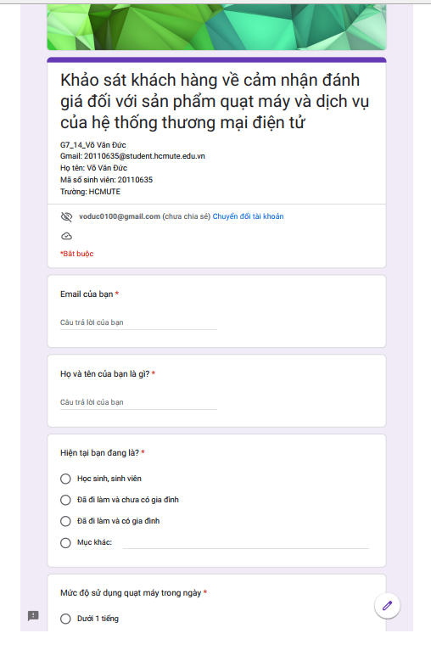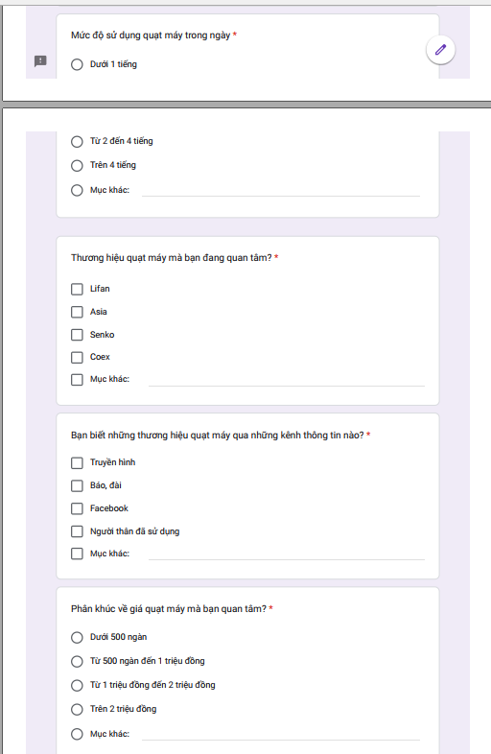

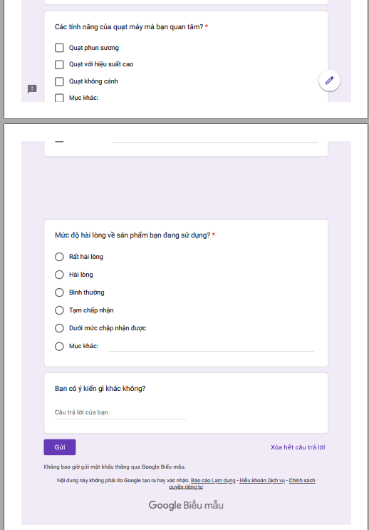

**2. HOẠCH ĐỊNH CHIẾN LƯỢC ONLINE MARKETING: G ADS**

**NHIỆM VỤ:**

+ Dùng google Ads hoạch định chiến lược online marketing đối với hệ thống TMĐT hoạch định phát triển trong Chương 4 (BC ĐAHP)

. Hoạch định (Copy)

. Lấy số liệu tổng hợp về kết quả hoạch định (Copy)

Số liệu:

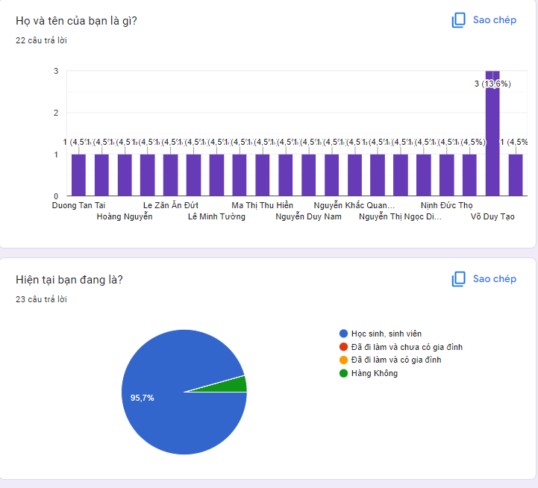

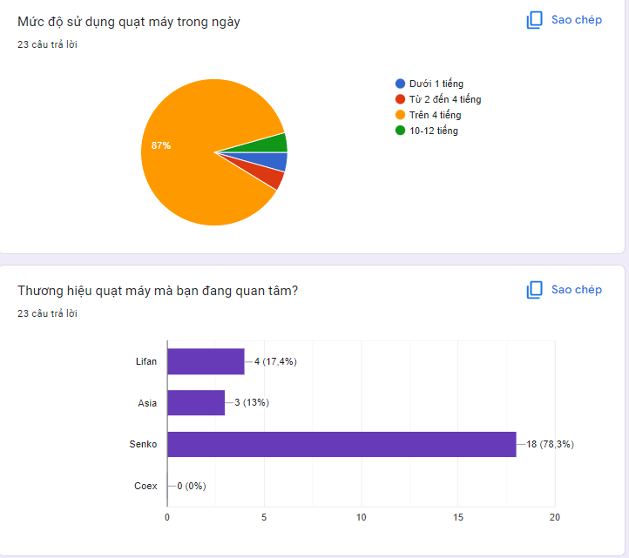

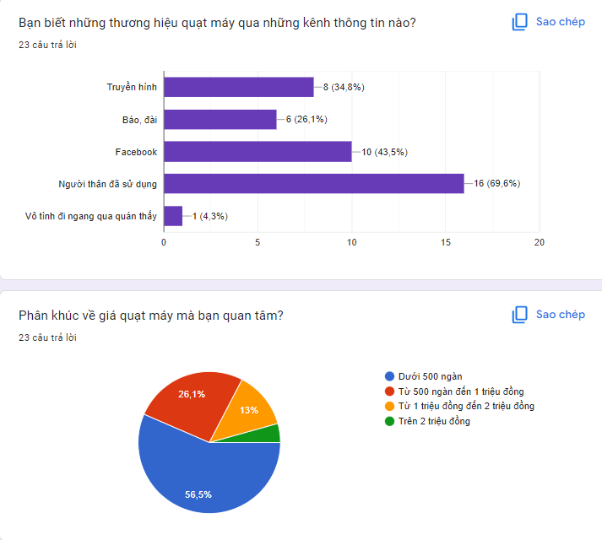

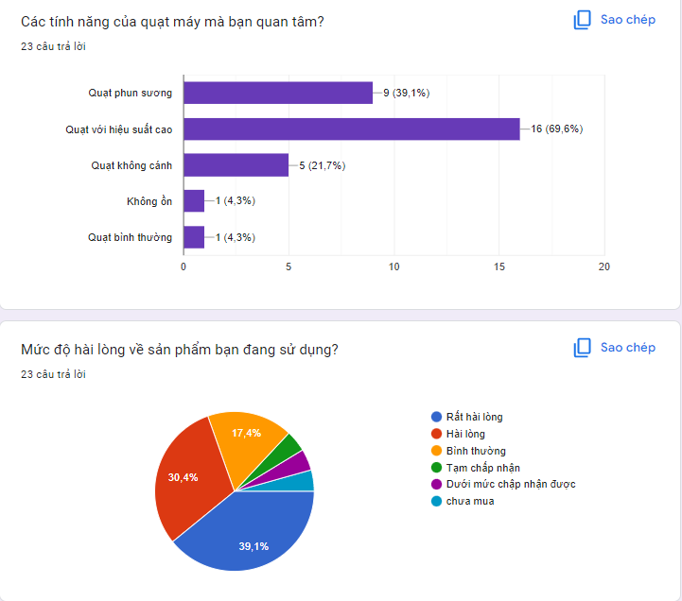

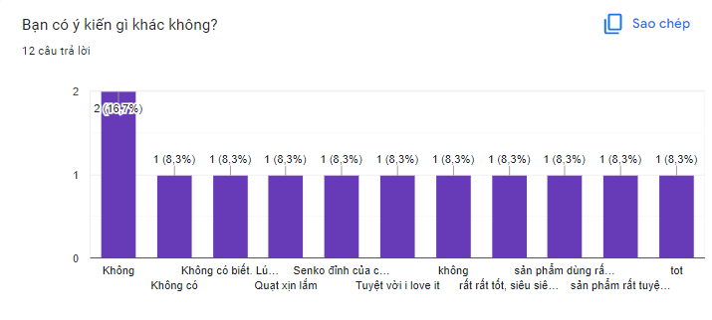

* Phân khúc thị trường khách hàng có thu nhập thấp (dưới 5 triệu) và bình thường (5 – 10 triệu)
* SWOT

_ S: điểm mạnh

+) Số lượng khách hàng lớn

+) Có xu hướng sử dụng máy quạt nhiều hơn là các thiết bị làm mát khác.

_ W: điểm yếu:

+) Eo hẹp về vốn.

_ O: cơ hội:

+) Mùa mưa sắp qua, mùa nắng nóng đã đến, nhu cầu sử dụng quạt ngày càng tăng.

+) Giá cả của sản phẩm phù hợp với phân khúc khách hàng đang nhắm tới.

_ T: threat:

+) Có nhiều thương hiệu cạnh tranh cả về chất lượng và giá cả.

+) Ít được mua trong mùa mưa hoặc lạnh

+) Khó tiếp cận với một số thành phần trong phân khúc khách hàng đang nhắm tới như công nhân nghèo,…

**Giới thiệu HOẠCH ĐỊNH CHIẾN LƯỢC ONLINE MARKETING: Google ADS**

**GOOLE ADS : Google Workspace**

(tên cũ Google Suite = G Suite, Google Apps for Work, Google Apps for Business)

CĂN CỨ ĐỀ TÀI CÁ NHÂN: ĐAHP + Khảo sát G Form

đã Phân tích SWOT và xác định phân khúc thị trường và khách hàng mục tiêu

+ Xác định các yêu cầu liên quan quảng cáo & quảng bá và giới thiệu sản phẩm

+ Hoạch định kế hoạch trên Google Ads đối với Hệ thống thương mại điện tử của đề tài

**+ Thiết kế và triển khai trên Google Ads**

+ Vận dụng vào HT TMĐT của ĐAHP

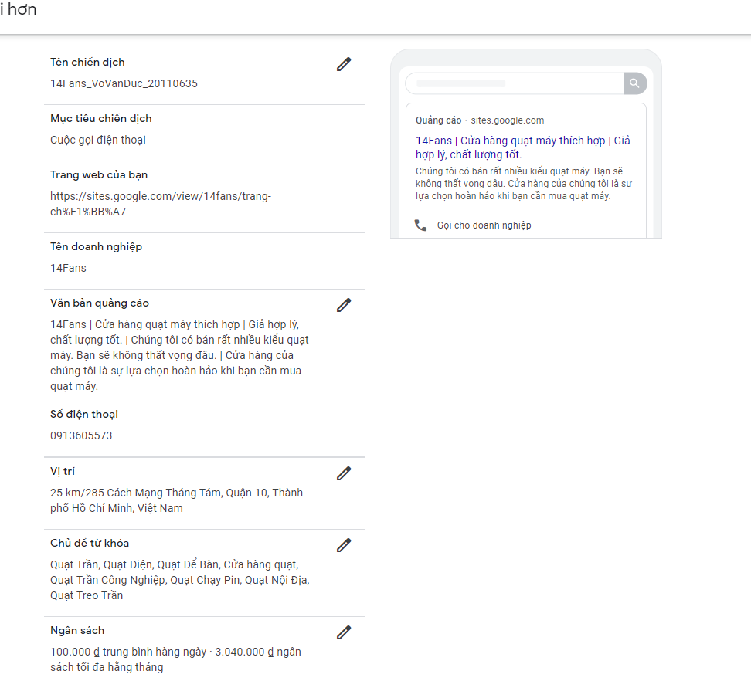

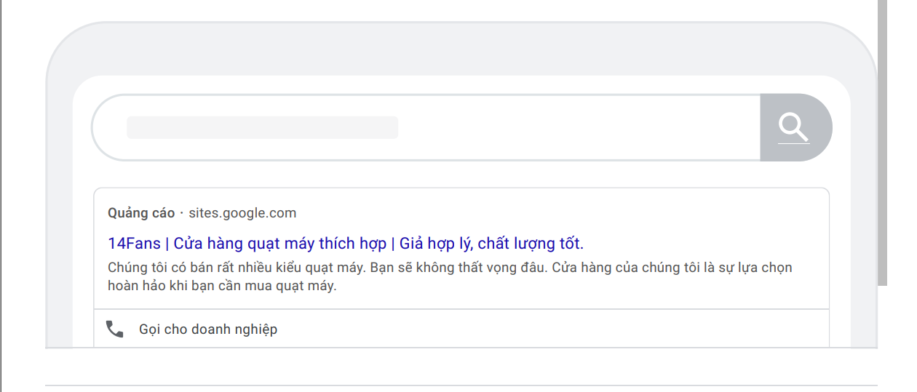

Sử dụng Google Site để làm web thương mại điện tử

Link: <https://sites.google.com/view/14fans/trang-ch%E1%BB%A7>

Ở phần “Trang chủ”

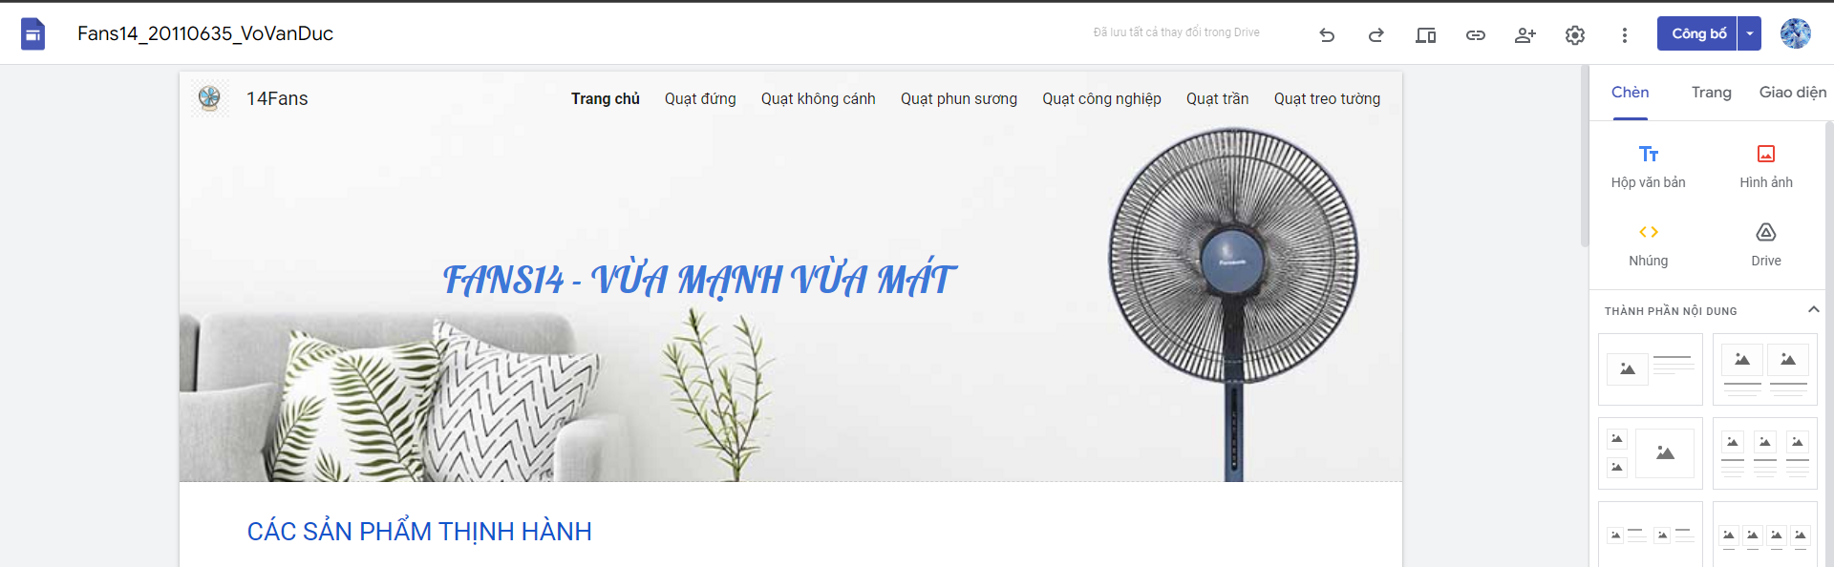

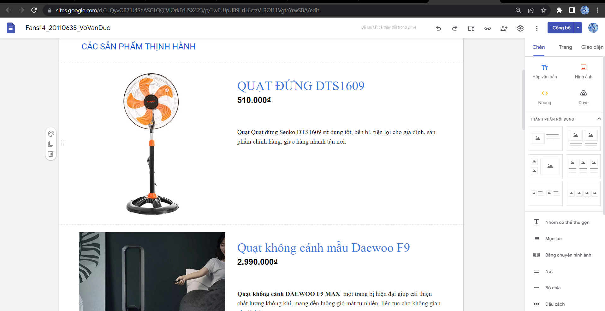

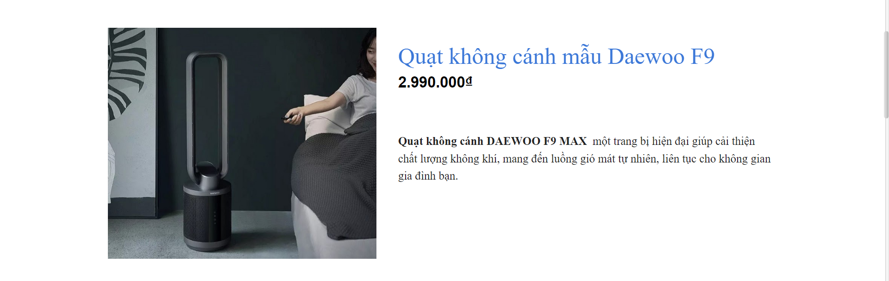

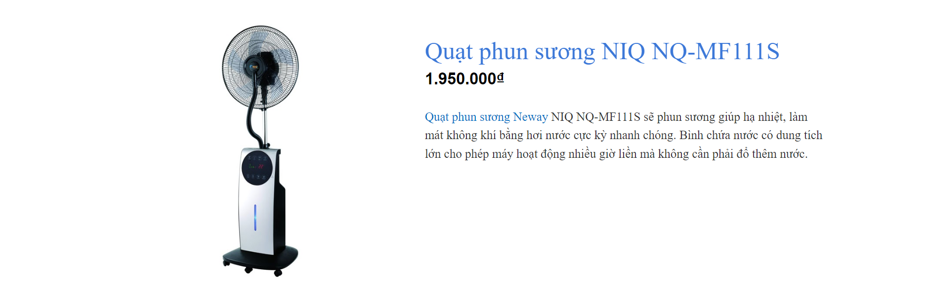

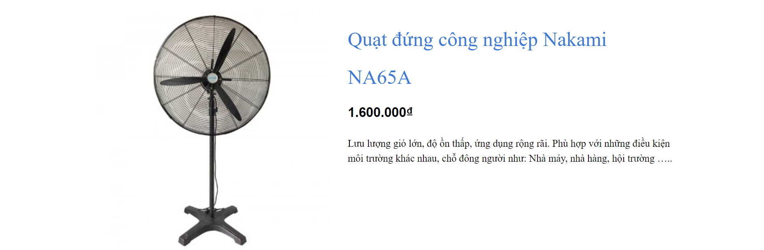

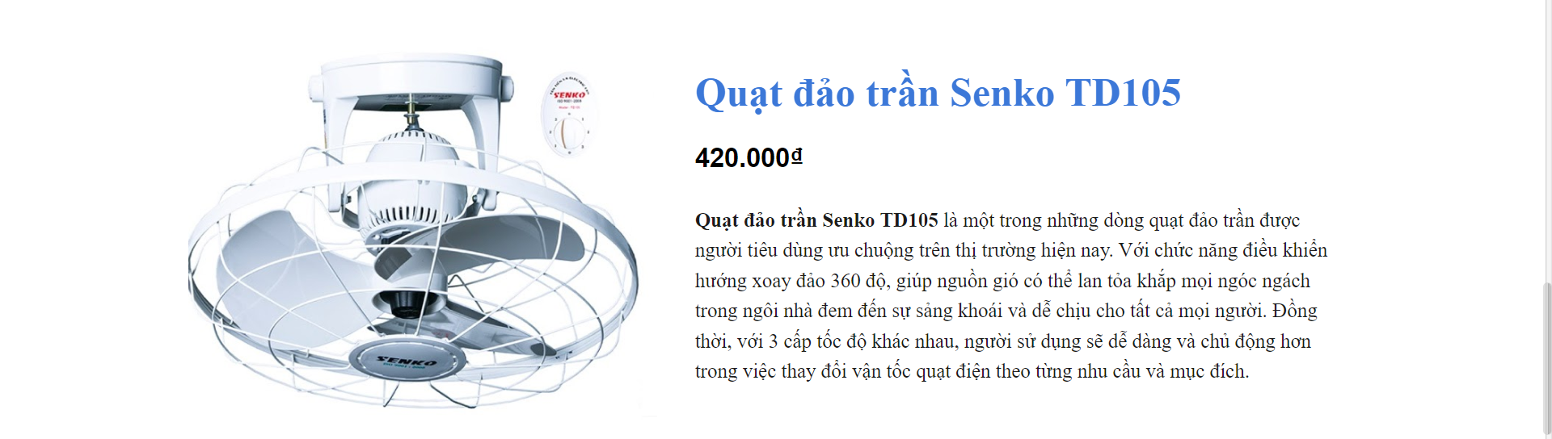

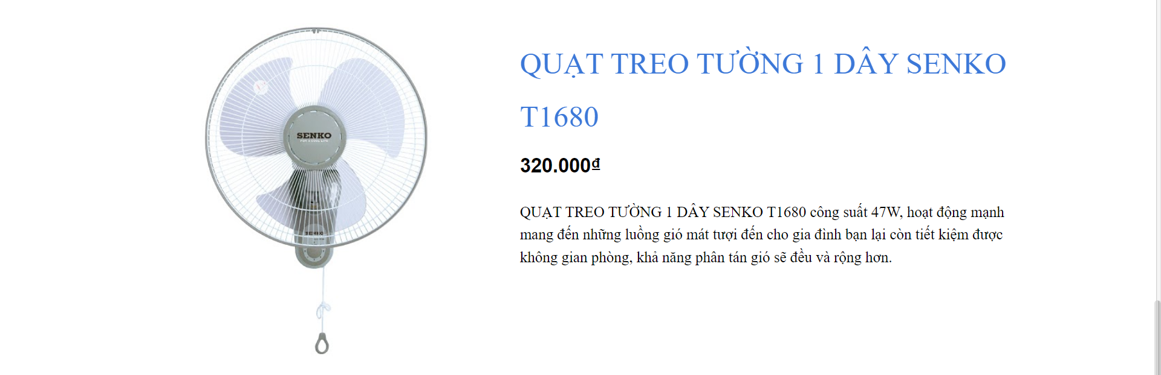

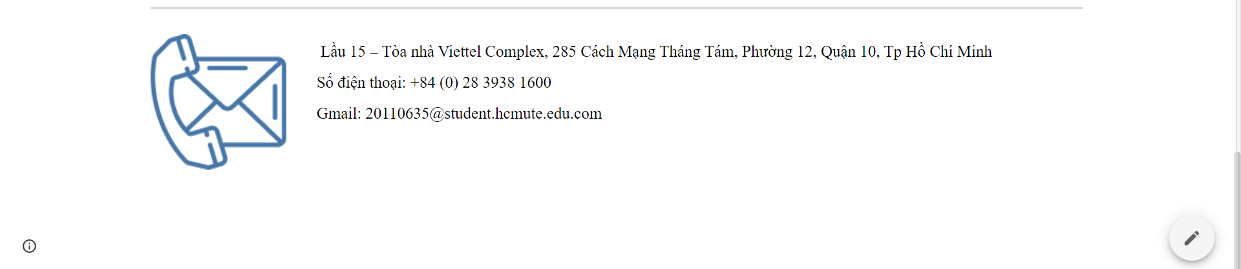

Sau khi nhấp vào hình ảnh minh hoạ, 1 trang web khác sẽ hiện ra

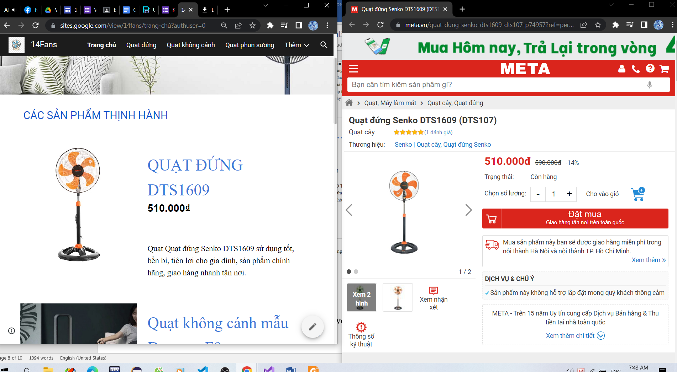

Ở trang “Quạt đứng”

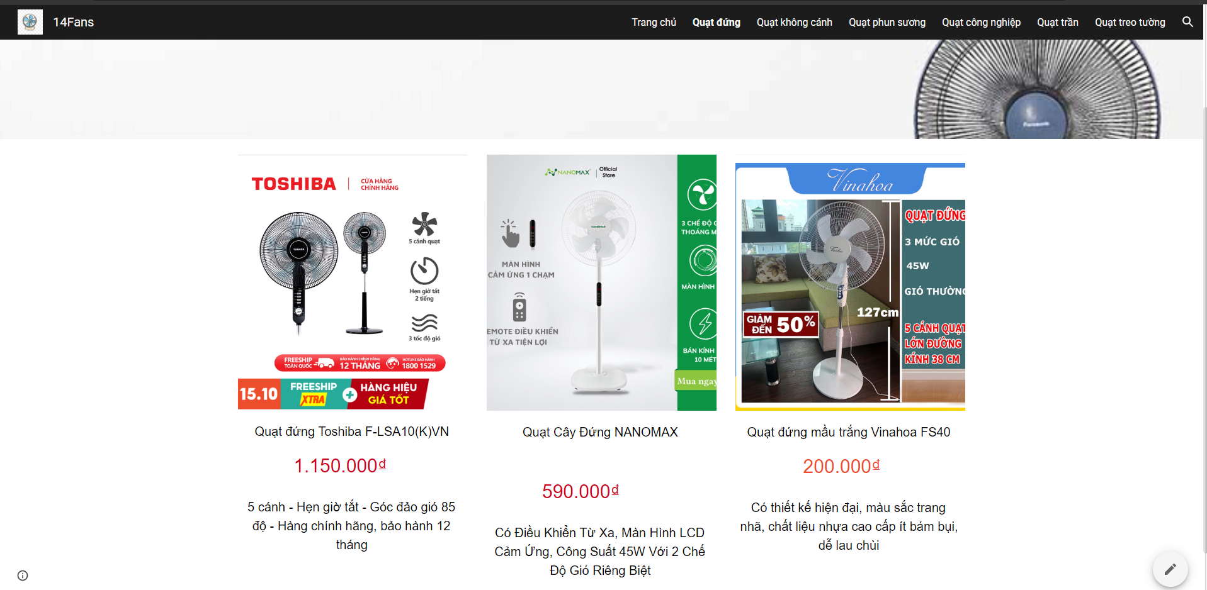

Ở trang “Quạt không cánh”

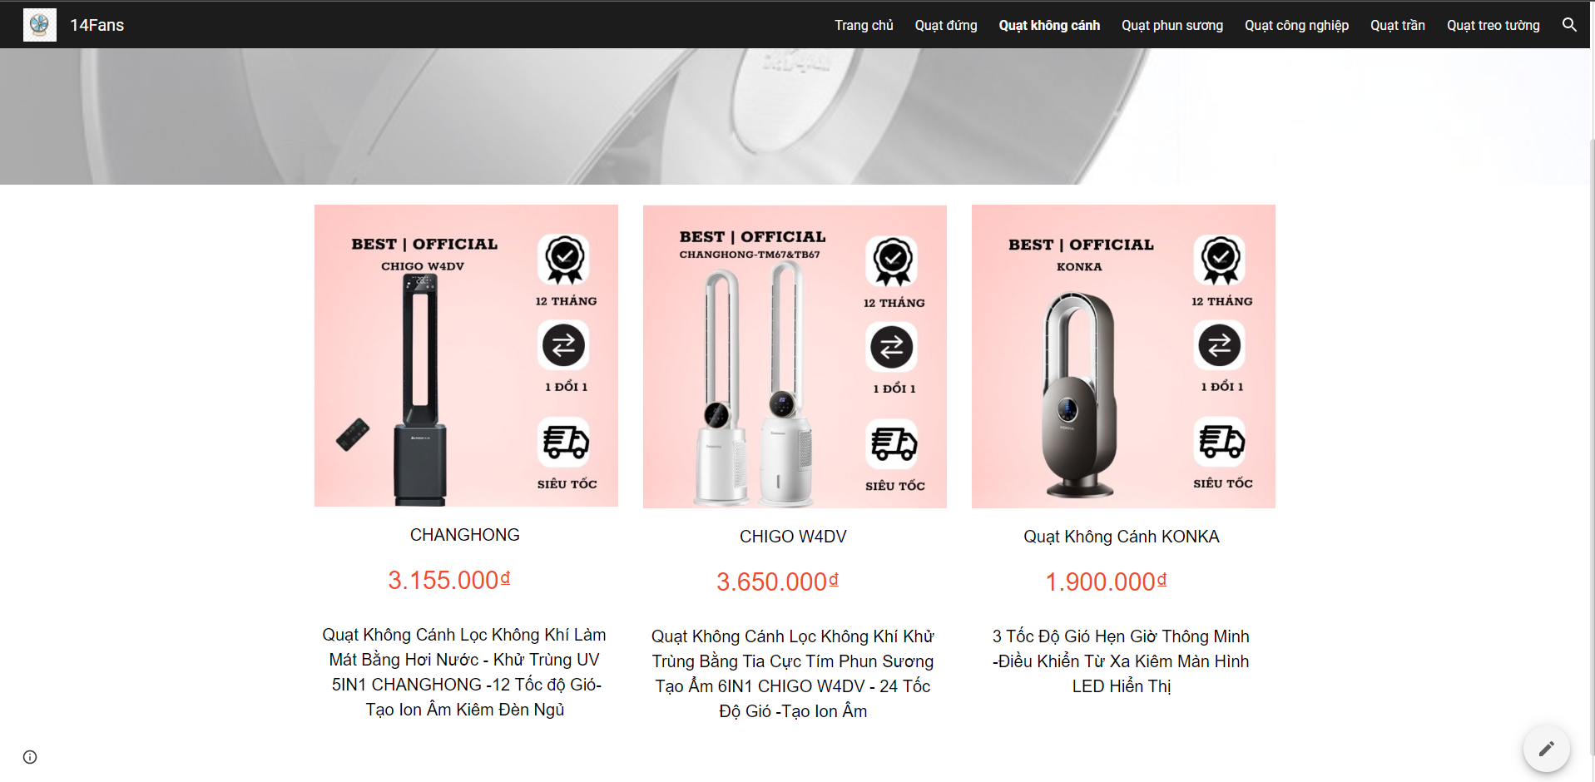

Ở trang “Quạt phung sương”

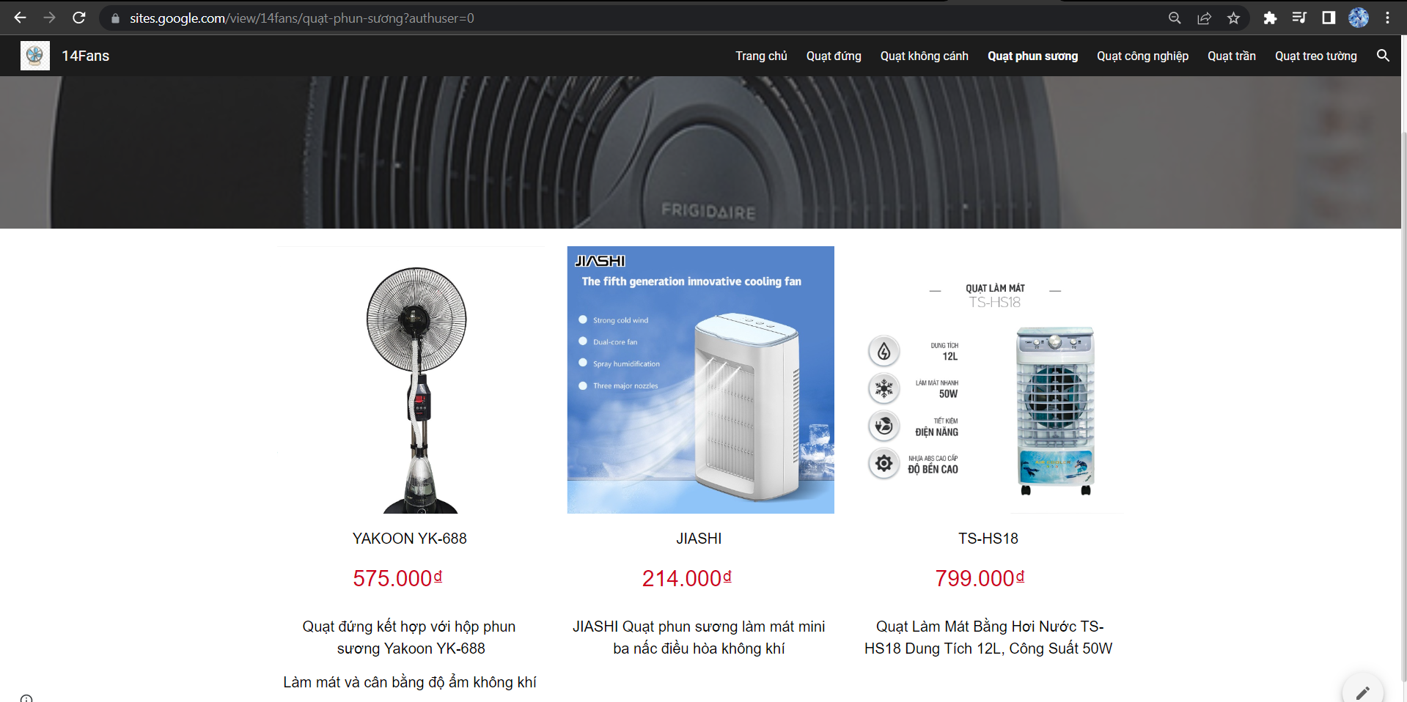

Ở trang “Quạt công nghiệp”

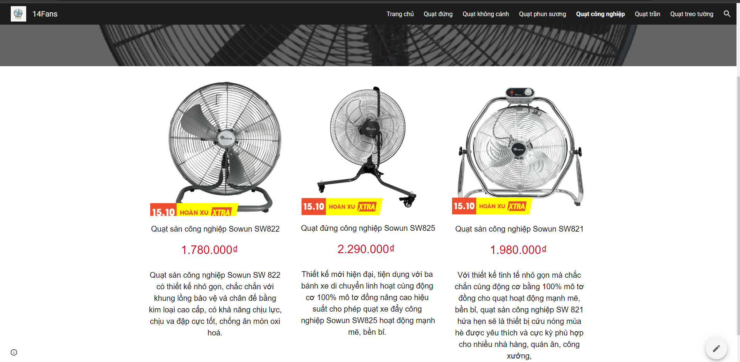

Ở trang “Quạt trần”

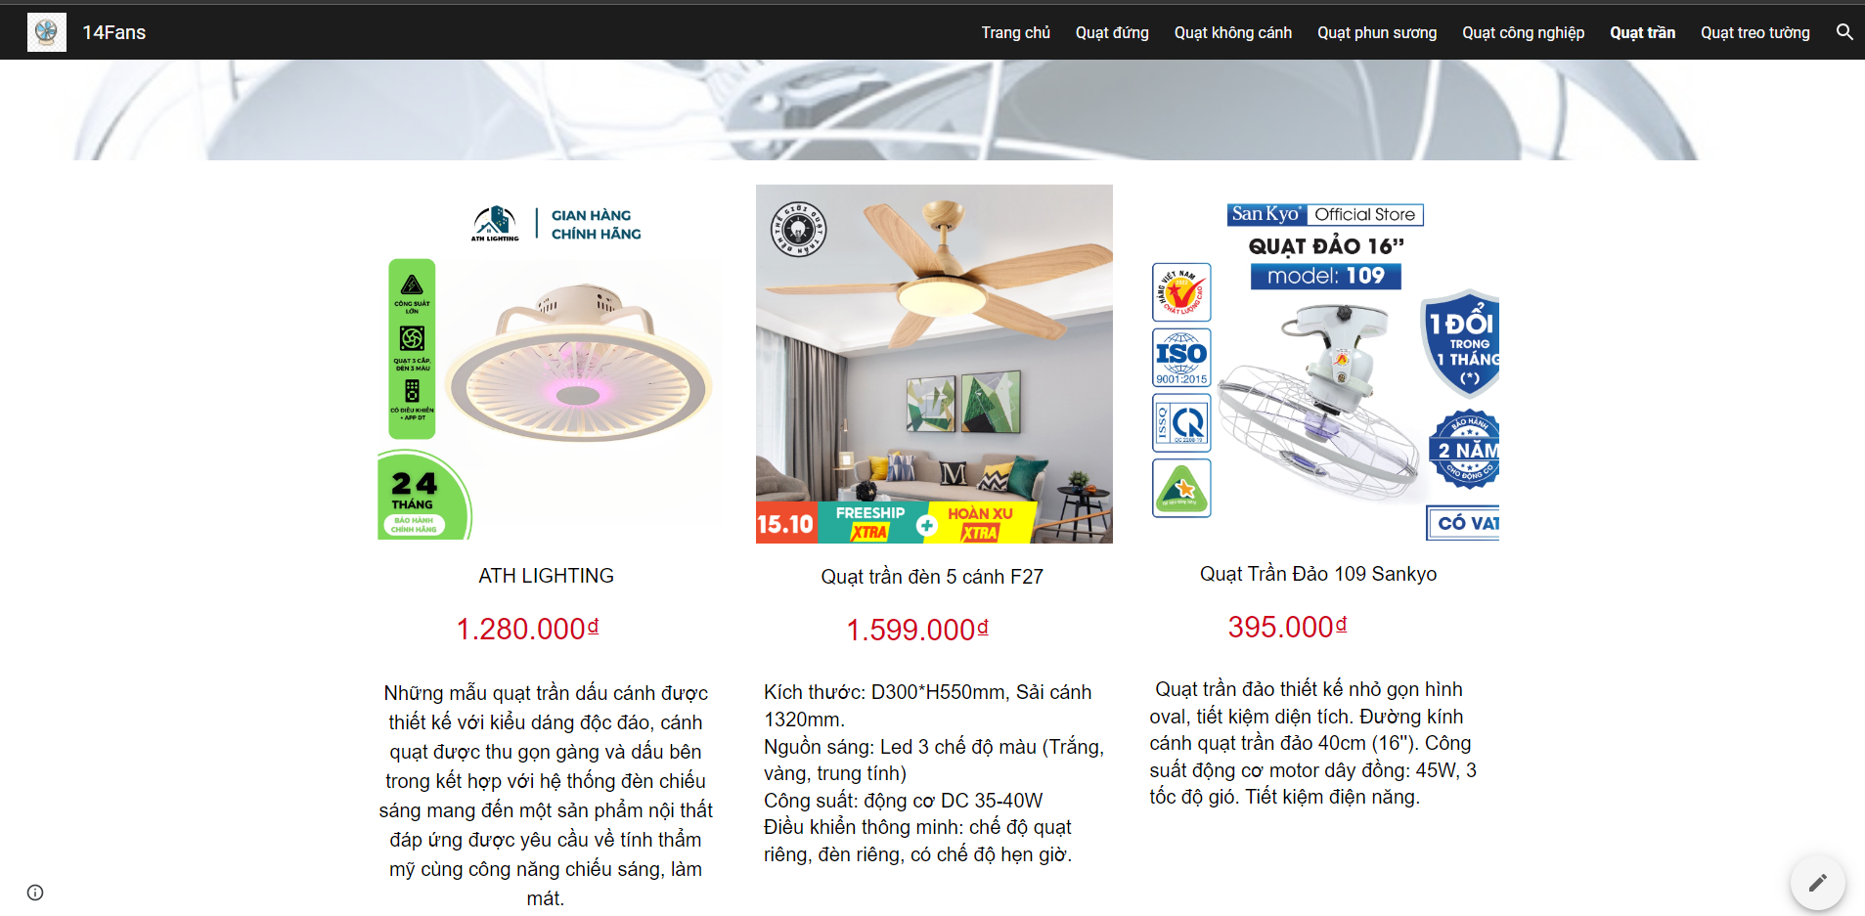

Ở trang “Quạt treo tường”

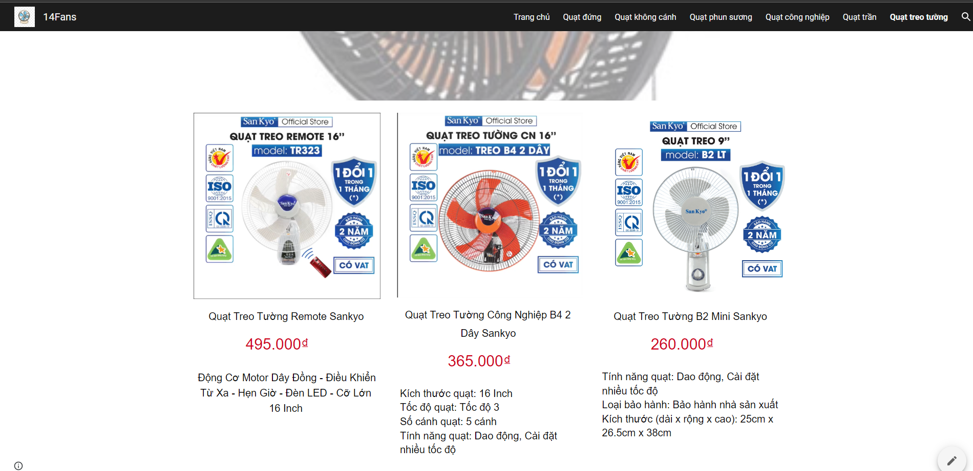

===================CÔNG CỤ SỬ DỤNG THỰC HÀNH

**[1] Google Ads (Advertising: quảng cáo)**

. Mục đích: hoạch định chiến lược marketing online (e-marketing: mkt điện tử).

Có tích hợp MRT online trên Zalo

. Nội dung:

* Hoạch định tổng quan
* Dự trù các hoạt động marketing online
* Dự trù chi phí phục vụ …
* Dự trù tài nguyên phục vụ…
* …

**[2]. Google Sites**

Hoạch định khai thác tích hợp Google Sites dùng trong hệ thống TMĐT của đề tài cá nhân trong ĐAHP: <https://sites.google.com>

+ Phân tích yêu cầu của đề tài ĐAHP có liên quan và khả năng áp dụng sites.google.

+ Tiến trình tính hợp or kết hợp khai thác sử dụng

+ Hoạch định kế hoạch khai thác sử dụng.

. Mục đích: Cho phép NSD tự lập các pages TMĐT đơn giản, thường dùng

* DN or đơn vị mới bắt đầu với eCOM, chưa dự trù đủ các kinh phí cần thiết để thuê (mướn) lập trình phát triển các trang TMĐT chuyên nghiệp thì sự dụng google sites để thay thế (tạm dùng).
* Lập các pages eCOM dự phòng (phòng ngừa) các pages eCOM chính thức gặp sự cố kỹ thuật thì vẫn có phương án thay thế.
* Phục vụ thực nghiệm, học tập, làm quen với eCOM, đặc biệt là kết hợp thực nghiệm với các công cụ có sẵn của google; VD thực nghiệm g… Ads trong trường hợp chưa có sites eCOM chính thức

. Các bước lập

Theo nhóm chủ đề sites;

**[3]. Số đo CPC TRONG ECOM?**

**3.1. KOL {Key Opinion Leader}** : “Người tư vấn chính” ("người dẫn dắt dư luận chủ chốt" OR “Người tư vấn quan điểm chính”)

. KOL Là những người được đông đảo mọi người biết đến, có tầm ảnh hưởng trong một lĩnh vực nào đó, như diễn viên, ca sĩ, nhạc sĩ, MC, người mẫu, hot instagram, beauty blogger, vlogger.. (số lượng following) =có khả năng thu hút người dùng quan tâm trên hệ internet rất mạnh.

. KOL cũng có thể là người có chuyên môn về một lĩnh vực nào đó, có sức ảnh hưởng tới đông đảo mọi người. KOLs có lượng người theo dõi nhiều, họ thường chia sẻ những khía cạnh liên quan đến lĩnh vực mà mình đang làm, đang nghiên cứu và có chuyên môn tốt về lĩnh vực này.

. KOL có thể định hướng dư luận (tích cực, tiêu cực) => dễ hình thành các “hiệu ứng đám đông” => ảnh hưởng lớn đến cá nhân, tổ chức cả về chính trị, kinh tế, văn hóa.

**3.2. CPC (Cost Per Click) hay PPC (Pay Per Click)**

. Hình thức thuê mướn các dịch vụ thu hút (“lôi kéo”) nhiều người dùng (khách hàng) truy xuất or quan tâm đến dịch vụ hoặc sản phẩm KD của mình trên các trang TMĐT, thông quá đó việc chi trả (cho phí) cho “công” của dịch vụ CPC (PPC) thông qua số lượng người sd OR KH click vào sản phầm or dịch vụ KD của mình / eCOM Pages.

-> Nhờ đó cơ hội kinh doanh (bán hàng) được phát huy (có khả năng làm tăng số lượng người mua).

. Là hình thức quảng cáo trực tuyến, trong đó nhà quảng cáo sẽ trả tiền khi có người dùng chuột nhấn vào liên kết vào quảng cáo của họ (không chỉ là lượt xem = truy xuất)

. CPC {Cost per Click} là hình thức quảng cáo trả phí được thanh toán dựa vào số click/bấm vào quảng cáo. Góp phần mang lại cơ hội bán hàng / dịch vụ online của các doanh nghiệp.

. Ngoài ra, còn có khái niệm “Chi phí trung bình cho mỗi lượt nhấp (CPC trung bình)” được tính bằng cách chia tổng chi phí của các lượt nhấp mà bạn nhận được cho tổng số lượt nhấp. CPC trung bình được tính dựa trên chi phí mỗi lượt nhấp thực tế (CPC thực tế). CPC thực tế là số tiền thực tế mà bạn phải trả cho một lượt nhấp vào quảng cáo của mình

**[4]. Menimeter và kahoot.it**

Hoạch định khai thác tích hợp chức năng khảo sát trực tuyến đánh giá khuynh hướng tiêu dùng của khách hàng online trong hệ thống TMĐT của đề tài dùng (nội dung tương tự Phần 1): <https://www.menti.com/> {kahoot.it}